Sugerencias de clases semana 25/03- 03/04
LENGUA EXTRANJERA ITALIANO
PROF. BRUNILDA DURO

Sala 4 años Sala 5 años

- Presentaciòn
En los audios van a escuchar los nombres de los personajes que nos acompañan durante este año , SIMONE, PAULA, EDMOND
En esta clase :
- Saludos
CIAO, BUONGIORNO
-Preguntar y decir el nombre
COME TI CHIAMI?... MI CHIAMO...
Palabras: MAMMA, PAPÀ, BAMBINO, BAMBINA
IO SONO... (YO SOY...)
Cada niño tiene adelante el nombre en un "cartellino" y resonde a la pregunta: "Come ti CHIAMI?'. Como te llamas? La respuesta: IO SONO..., O IO MI CHIAMO... Las dos respuestas son validas.
Aca dejamos el link donde pueden ver el libro con el cual trabajamos en estas unidades.
https://www.edilingua.it/it-it/Flip.aspx?ElementID=6d4189cb-2582-4615-a8e4-4b6433484164
Los audios que se necesitan son 1-2-3-4. (las envio en otro formato que recibiran con este material. (Pista 1-2-3-4)
Testo della canzone ”Ciao!” (texto de la canción)
Ciao! Ciao! Ciao!
(coro) Io sono Simone!
Ciao! Ciao! Ciao! (coro)
Io sono Paula!
Ciao! Ciao! Ciao! (coro)
Io sono Edmond!
Ciao! Ciao! Ciao! (coro)

- En la hoja siguiente, ESTA escrito : CIAO, IO SONO...
cada uno se dibuja y pega su nombre

CIAO, IO SONO...

Los colores.
P ueden empezar con el video aca abajo :

https://www.youtube.com/watch?v=1mq5iryIPS4

https://www.youtube.com/watch?v=MK1XFRyYNno&list=PLPXzrP5TJA187UToWmcITiHKjru0e8BbQ&index=3
Sala 4 años
ESCUCHAR EL AUDIO N.13- 14- 15 -16
I COLORI : GIALLO -ROSSO -BLU
Testo della canzone ”I colori”
Rosso Verde Blu e giallo
(coro)
I colori del pappagallo
I colori del pappagallo (voci alternate)
Rosso… rosso
Verde… verde
Blu… blu e
giallo… giallo
(coro)
I colori del pappagallo
I colori del pappagallo

COLORARE: IL PAPPAGALLO

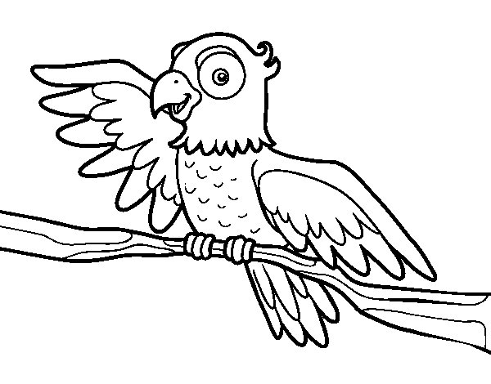

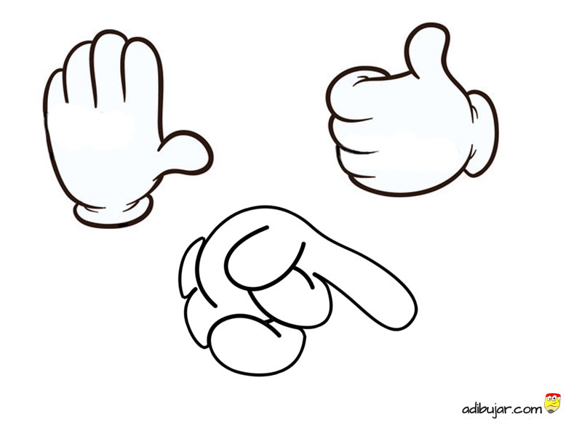

SALA 5 AÑOS

Los colores.
P ueden empezar con el video aca abajo :

https://www.youtube.com/watch?v=1mq5iryIPS4

https://www.youtube.com/watch?v=MK1XFRyYNno&list=PLPXzrP5TJA187UToWmcITiHKjru0e8BbQ&index=3
ESCUCHAR EL AUDIO N.13
I COLORI : GIALLO -ROSSO -BLU
Testo della canzone ”I colori”
Rosso Verde Blu e giallo
(coro)
I colori del pappagallo
I colori del pappagallo (voci alternate)
Rosso… rosso
Verde… verde
Blu… blu e
giallo… giallo
(coro)
I colori del pappagallo

UPSSSSSSS...I LPAPPAGALLO HA IL COLORE VERDE: ?COMO PUEDO HACER EL COLOR VERDE?
Busco el color blu y el color giallo y.....nace el color verde.

